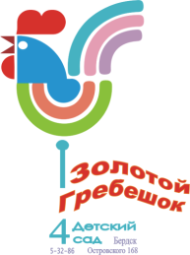
МУНИЦИПАЛЬНОЕ АВТОНОМНОЕ ДОШКОЛЬНОЕ
ОБРАЗОВАТЕЛЬНОЕ УЧРЕЖДЕНИЕ – ДЕТСКИЙ САД № 4 « ЗОЛОТОЙ ГРЕБЕШОК»
КОМБИНИРОВАННОГО ВИДА

Проект с детьми старшей группы
по здоровому питанию.

Тема: «Хлеб всему голова»
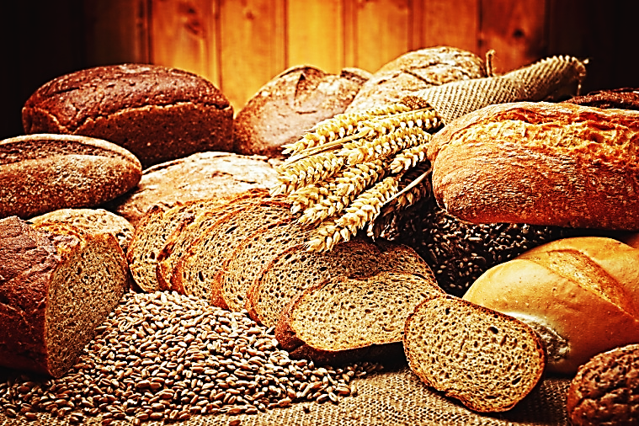

Подготовили и разработали воспитатели группы «Теремок»
Жеглова Е. С., Матюнина И. В.
2022 год.
Тип проекта: познавательный
Продолжительность: 1 неделя.
Возраст детей: старшая группа.
Участники проекта: дети, воспитатели, родители.
Актуальность проекта: у современных детей нет понимания ценностного отношения к труду человека, работающего на сельскохозяйственном поле. Хлеб для детей является обыденным продуктом, который можно купить в любом магазине или супермаркете. Дети перестали ценить хлеб, как главный продукт питания для человека. И чтобы вырастить хлеб необходимо, приложить много сил, труда и любви к своей работе.
Поэтому мы и решили уделить этому вопросу особое внимание в нашей работе с детьми. Самое главное в предстоящей работе способствовать формированию у детей четкого понимания роли человеческого труда в современном обществе и воспитывать уважительное, бережное отношение результату его деятельности.

Цель проекта: Формировать у детей бережное отношение к хлебу.
Задачи проекта:
- Познакомить детей с процессом выращивания хлеба.
- Дать представление о том, как хлеб пришел к нам на стол.
- Продолжать развивать память, внимание, мышление, познавательный интерес.
- Закрепить знания детей о том, что хлеб - это один из самых главных продуктов питания.
- Воспитывать уважение к труду взрослых.

Форма проведения итогового мероприятия: презентация совместной работы «Хлеб - всему голова»
Цель детей: поиск ответа на вопрос, почему хлеб всему голова.
Для реализации проекта использовались методы:
Словесный – объяснение, чтение, рассказ, загадки, пословицы, поговорки, словесные игры, прослушивание стихотворений о хлебе.
Наглядный – просмотр мультфильма «Волшебная кухня», презентации.
Практический – дидактические игры по обучению грамоте и развитию речи. Составление сказок по мнемокартам, схемам, практическая деятельность в приготовлении торта, рисование, конструирование, лепка.
Продукт проекта:
Для детей: выставка детских работ «Колоски», «Каравай», «Крендельки», книга «Интересное о хлебе», макет «От куда хлеб пришёл».
Для педагога: Консультация «Польза хлеба»
Конспект по совместной практической деятельности «Торт вкусненький»
Ожидаемый результат:
Через систематизированные и разнообразные виды деятельности у детей будут сформированы представления о ценности хлеба. Развито воображение, познавательный интерес, мышление. С формирован интерес и уважение к профессиям пекаря, комбайнера и к труду людей, участвующих в производстве хлеба. Воспитания бережного отношения к хлебу.
Этапы работы над проектом:
1 этап – подготовительный информационно – познавательный
- уточнить знания детей о хлебе.
- подготовка методического обеспечения проекта.
- подготовка к приготовлению торта, изготовления книги «Интересное о хлебе».
Выбор темы проекта:
На первом занятии, по теме «Хлеб всему голова», дети задали вопрос, почему так говорят и что это значит. Дети стали выдвигать свои версии и высказывать свои предположения на данную тему. Обсудив с детьми их интерес к данной теме, мы совместно с детьми решили, что наше исследование мы проведём о хлебе.

Что мы об этом знаем? | Что хотим узнать? | Как будем узнавать?
- Что такое тесто;  - Где мука и зерна «живут»;  - Какие бывает хлеб;  - Как бывают булочки? | - Из чего можно сделать хлеб?  - Из чего можно сделать муку?  - Из чего можно делать тесто?  - Что будет если не есть хлеб?  - Хлеб всем нужно есть?  - От куда «приходит» к нам хлеб? | - От родных: мамы, папы, бабушки, дедушки, братья, сёстры;  - Из книг;  - Из сказок;  - Из мультиков;  - От воспитателей в группе;  - Из телевизора.

2 этап – основной

Системная паутинка по проекту «Хлеб всему голова»

Познавательное развитие | Беседы «Слава хлебу на столе».  Ознакомление с окружающим: «От куда к нам хлеб приходит»  Экспериментирование: «Как зерна превращаются в муку»  Дидактические игры: «Что делают из муки»
Социально – коммуникативное развитие | Сюжетно – ролевые игры: «Хлебный магазин».  Культурно – гигиенические навыки: практическая деятельность «Мы за столом»  Нравственное воспитание: чтение «Дели хлеб пополам, хоть и голоден сам»  ОБЖ: беседа «Правила поведения во время еды»  Труд: чтение – обсуждение «Пекарь», «Хлебороб»
Речевое развитие | Развитие речи: чтение художественной литературы «Три ржаных колоса»  Разучивание стихотворения: «И в любом кусочке хлеба».  Загадки о хлебе.  Составление и рассказывание сказок по мнемокартам: «Колосок », «Колобок».  Словесные игры: «Вопрос - ответ» (о хлебе)  Пословицы и поговорки: «Без хлеба не обедают», «Плох обед, коли хлеба нет», «Хлеб да вода богатырская еда»  Пальчиковая гимнастика: «Оладушки », «Кисонька – Мурысонька»  Артикуляционная гимнастика: «Откусим пирожок»
Художественно – эстетическое развитие | ИЗО: «Колоски», «Каравай»  Конструирование: «Хлебзавод»  Аппликация: «Пирожки»  Лепка: «Крендельки».  Музыкальная деятельность: слушание и исполнение «А мы просо сеяли»  Просмотр мультфильмов: серии «Волшебная кухня».
Физическое развитие | Подвижные игры: «Дружные зерна», «Пирог»  Малоподвижные игры: «Вершки и корешки», «Каравай».  Здоровье: практическая деятельность готовим торт «Вкусненький»

Создание условий для самостоятельной деятельности детей:
1 Познание: наглядный материал о хлебе: «Расскажите детям о хлебе», «Хлеб всему голова», «Приятного аппетита», дидактический материал «Продукты питания», «Умные карточки», энциклопедии «Детям о питании», «Твой мир». Муляжи хлебобулочных изделий.
2 Социализация: сюжетно – ролевые игры «Хлебный магазин», «Кафе», «Дом».
3 Художественное творчество: разнообразная бумага, краски, карандаши, фломастеры, кисти, ватные палочки, пластилин, раскраски, дощечки, салфетки, трафареты, спички, конструкторы, нитки цветные.
4Физкультурный уголок: обручи, скакалки, верёвки, канат.
5 Театральный уголок: театральные куклы, настольные театры, ширма.
6 Уголок «Поварёнок» по здоровому питанию: дидактические игры, настольный театр, виды круп, наглядный материал про хлеб, макет «Кухня», пазлы «Полезная пицца»,
Работа с родителями:
- Консультация для родителей «Польза хлеба», «От зернышка до булочки».
- Практическая совместная работа родителей с детьми дома:
Торт «Зебра»
Чебуреки
Блины
Пирог «Шарлотка»

3 этап – обобщение знаний по теме «Хлеб всему голова», макет «От куда хлеб пришёл», книга «Интересное о хлебе», наглядный материал «Правила обращения с хлебом», презентация «Хлеб всему голова», газета «Мы с мамой мастера на все руки - еда без вреда!»

Макет «Музей хлеба»

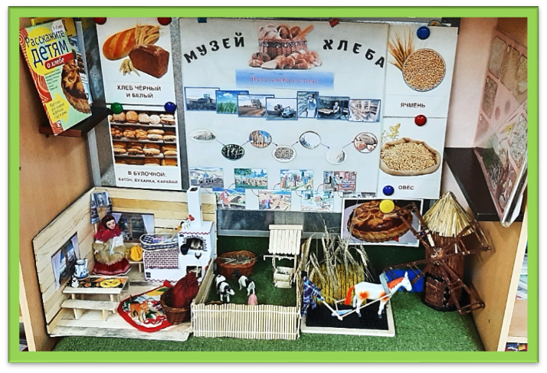

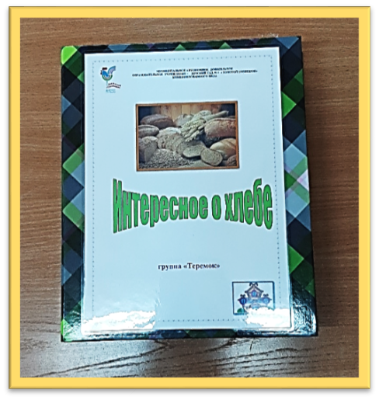
Книга «Удивительное о хлебе»
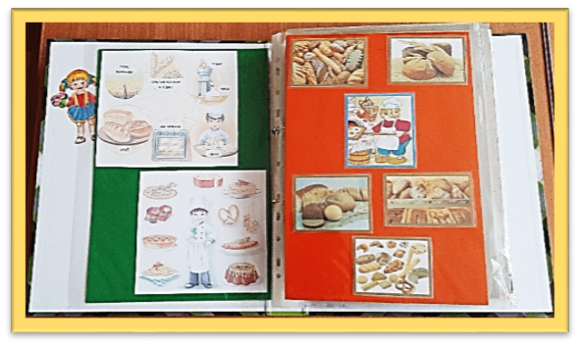
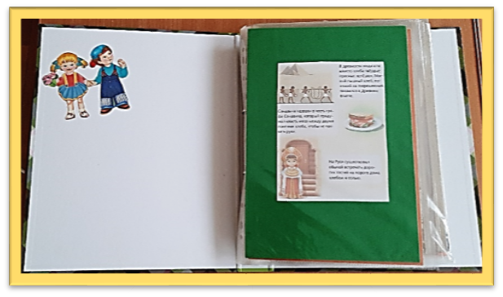

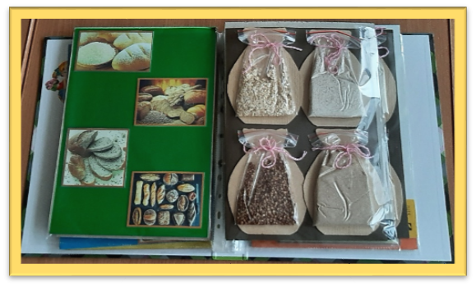
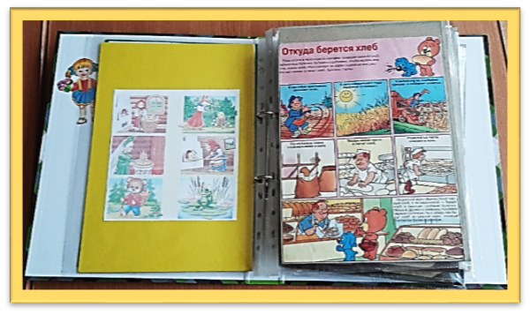

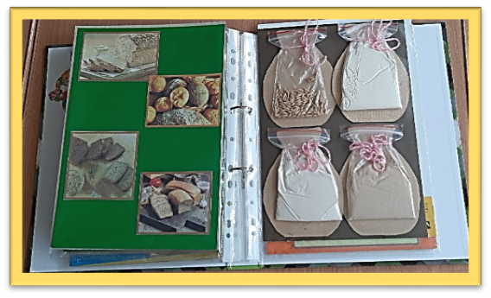

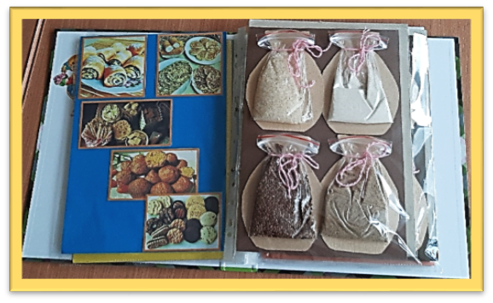

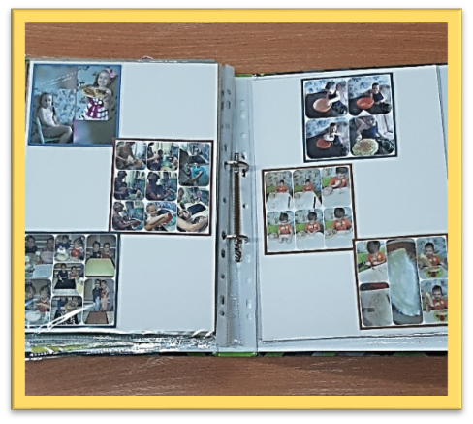
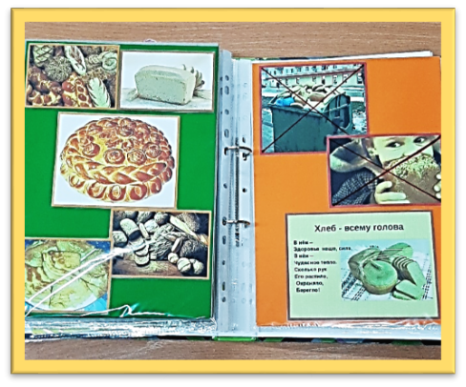

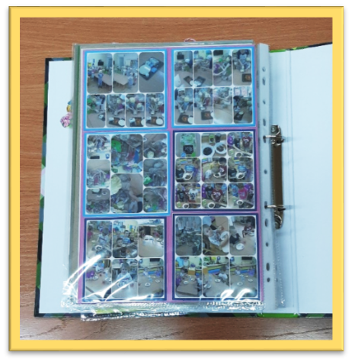

Конструирование «Хлебозавод»

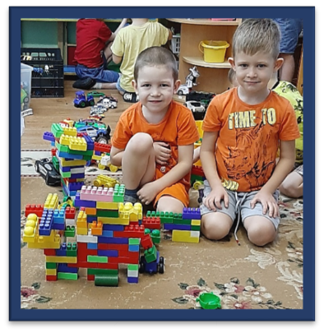

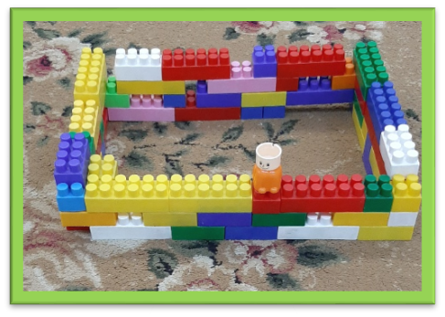
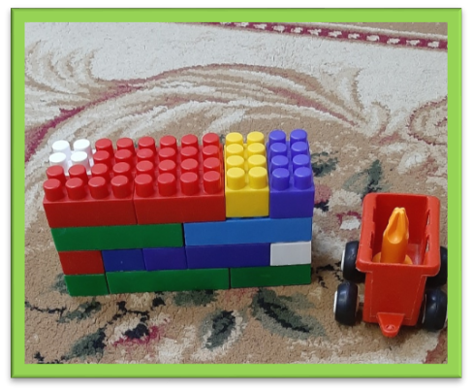
Рисование
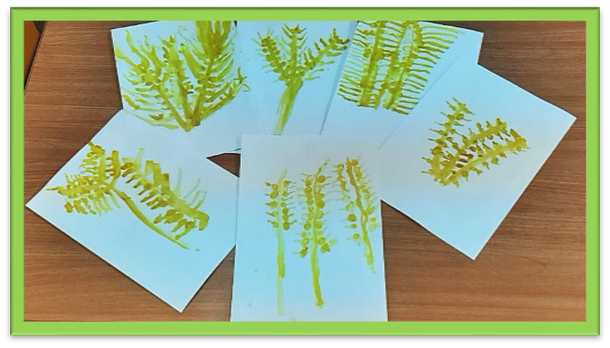
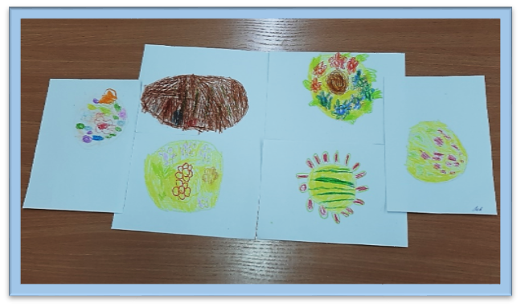
«Колоски» «Каравай»

Лепка «Крендельки»

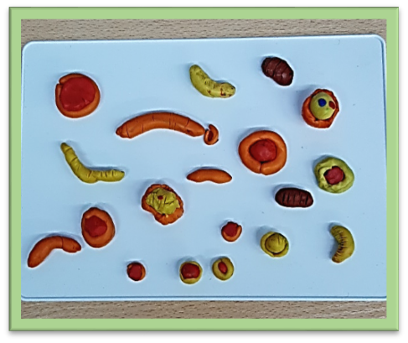

Газета «Мы с мамой мастера на все руки -
еда без вреда!»

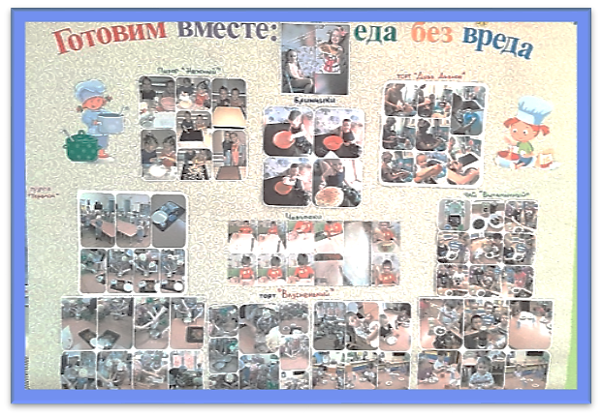

Список литературы:

1 Шорыгина Т. А. «Беседы о хлебе» Творческий центр «Сфера» Москва 2012 г.

2 Алябьева Е. А. «Дошкольникам о продуктах питания. Сказки и беседы для детей 4 – 7 лет.» Издательство «ТЦ Сфера» 2019 г.

3 Шорыгина Т. А. «Трудовые сказки» издательство «ТЦ Сфера» 2015 г.

4 Лопатина А., Скребцова М. «Секреты мастерства» Москва «Амрита – Русь» 2007 г.

5 Лопатина А., Скребцова М. «Сказки о хлебе, злаках и каше» ИД «Комсомольская правда» 2010 г.

6 Мириманова Е. «Детям о питании» Москва 2016 г.

